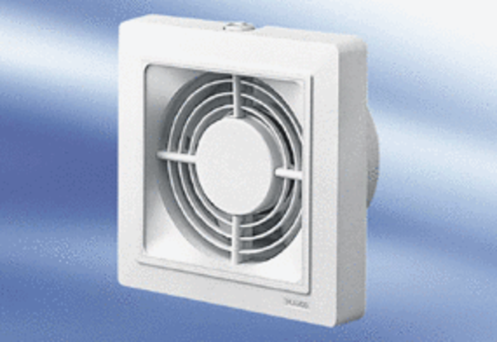Aérateur pour petites pièces ECA 15/4 FUnité de conditionnement : 1 pièceGamme:
Numéro de référence : 0080.0977Fabricant : MAICO

